LEVANTAMIENTO DE SUELOS EN LA FINCA LA JAZMINA DEL MUNICIPIO DE DOLORES TOLIMA BAJO UN ENFOQUE ETNOEDAFOLÓGICO.

Elaborado por: Andrés Felipe Alcalá Zapata
Estudiante de Ingeniería Agronómica

Entregado al productor: Inés Betancourt
Asociación Café Frutos del Bosque Dolores Tolima
2024
ÍNDICE

GLOSARIO 3
INTRODUCCIÓN 5
METODOLOGÍA. 6
RESULTADOS 7
CONCLUSIÓN 14
REFERENCIAS BIBLIOGRÁFICAS 15

GLOSARIO
Agregados: se refieren a partículas de arena, limo, arcilla y además de materia orgánica que se agrupan formando estructuras grandes o pequeñas y estables dentro del suelo. Estos agregados son esenciales para la salud del suelo, ya que mejoran su estructura y capacidad de retención de agua, facilitan el flujo de aire y nutrientes, y promueven un ambiente propicio para el crecimiento de las plantas. La formación y estabilidad de estos agregados son influenciados por factores como la actividad microbiana, la materia orgánica presente, la textura del suelo y las prácticas de manejo agrícola, y son fundamentales para optimizar la producción agrícola y conservar la calidad del suelo a largo plazo.
Coloides: Son partículas pequeñas de tamaño inferior a 2 micrómetros, desempeñan un papel crucial en sus propiedades físicas y químicas. Estos coloides, que incluyen arcillas, materia orgánica y óxidos de hierro y aluminio, tienen una gran superficie específica y cargas eléctricas que les confieren la capacidad de retener agua y nutrientes, influyendo así en la disponibilidad de estos para las plantas.
Drenaje externo: Esta relacionado con el movimiento del agua sobre la superficie del suelo, de la capacidad que puede tener un terreno para eliminar el exceso de agua que se acumula en su superficie y depende en gran medida de la pendiente del terreno y la infiltración del agua en el horizonte superficial. El manejo eficiente del drenaje externo es crucial para garantizar un entorno favorable para el crecimiento de los cultivos y minimizar los problemas de erosión y degradación del suelo.
Drenaje interno: Se refiere a la capacidad natural del suelo para permitir que el agua tenga movimiento dentro de sus capas internas, impidiendo que se genere saturación o condiciones de humedad alta que limite un óptimo crecimiento de las raíces del cultivo. Depende en gran medida de la textura del suelo, la porosidad, la estructura y presencia de fragmentos en el perfil.
Drenaje natural: Corresponde al proceso natural por el cual el agua se desplaza a través de las capas del suelo, regulando su contenido de humedad y evitando la acumulación excesiva de agua en la superficie. A las huellas o marcas (colores grises, azules o verdosos producto de la reducción del hierro) que deja en el perfil del suelo la saturación continua o temporal de agua, entonces, está condicionado por la profundidad que aparecen los moteados grises en el perfil del suelo, desde uno mal drenado a uno con buenas condiciones de drenaje.
Iluviación: Es un proceso que implica en la acumulación de materiales disueltos o suspendidos desde capas superiores del suelo hacia capas más profundas. Esto ocurre principalmente debido a la infiltración del agua de lluvia o riego a través del suelo, llevando consigo nutrientes, minerales y partículas orgánicas a capas subyacentes.
Lixiviación: Es un proceso de perdida el cual, los nutrientes, minerales y materia orgánica presentes en el suelo son disueltos y arrastrados por el agua que se infiltra a través de él. Este proceso es influenciado por factores como la cantidad y frecuencia de las lluvias, la composición del suelo y la vegetación circundante.
Profundidad efectiva: Es aquella capa de suelo la cual pueden extenderse las raíces de las plantas y obtener los recursos necesarios para su crecimiento, como agua, nutrientes y oxígeno, sin encontrar obstáculos o limitantes. Estas limitantes dependen del tipo de suelo y especies de plantas presentes en el lugar.
Diferencia entre un estudio de suelos y un análisis de suelos: El estudio de suelos agrícolas y el análisis de suelos son dos prácticas complementarias pero distintas en el ámbito de la agronomía. Mientras que el estudio de suelos implica una evaluación integral de las características físicas, químicas y biológicas de un área específica destinada a la agricultura, el análisis de suelos se centra específicamente en la recolección de muestras representativas para realizar análisis de laboratorio detallados. El estudio de suelos abarca un enfoque más amplio, considerando aspectos como la topografía, el clima, y la historia de uso del suelo, proporcionando una visión holística del entorno agrícola. Por otro lado, el análisis de suelos se centra en determinar concentraciones específicas de nutrientes, pH, textura y otros parámetros esenciales para la toma de decisiones precisas en términos de manejo agrícola.

INTRODUCCIÓN
El municipio de Dolores, ubicado en la pintoresca región sureste del departamento del Tolima, se erige majestuoso en la cordillera oriental de Colombia. Esta zona es ampliamente reconocida como un epicentro de la producción cafetalera, con vastas extensiones de tierra dedicadas al cultivo de café que se extienden por aproximadamente 3811 hectáreas (secretaría de Planeación y Tic 2014).

En este rincón de la cordillera oriental, Dolores se encuentra sobre una base de rocas sedimentarias marinas que dan vida a suelos mayormente clasificados como inceptisoles y entisoles. Estos suelos, caracterizados por su juventud y escasa evolución, se componen de tan solo dos o tres horizontes, presentando una marcada tendencia a la erosión debido a las pronunciadas pendientes del terreno. La materia orgánica es un recurso limitado, y las condiciones suelen inclinarse hacia la acidez, con una fertilidad natural relativamente baja. Los horizontes de estos suelos albergan una acumulación apreciable de arcillas y óxidos, contribuyendo a la singularidad de esta tierra cafetalera. (Colombiano, S. G. 2018).

Este informe tiene como objetivo primordial proporcionar a los productores una visión más profunda y clara de los diversos perfiles de suelos que pueden encontrarse en sus fincas. Reconocemos que el estudio de los suelos, basado en el conocimiento adquirido por los agricultores a lo largo de décadas de labor en la tierra, representa un pilar fundamental para entender y mejorar la productividad agrícola en cualquier región. Los agricultores son los guardianes de un conocimiento empírico invaluable sobre las particularidades de sus suelos y las prácticas agrícolas que mejor se adaptan a ellos. Esta sabiduría local, a menudo subestimada, es esencial para impulsar la agricultura sostenible y respaldar la toma de decisiones informadas en el sector agrario del Instituto Geográfico Agustín Codazzi. (2023).

Este estudio se plantea con el propósito de explorar la diversidad de suelos presentes en las fincas de Dolores, Tolima, y documentar la sabiduría acumulada en torno a la agricultura y la tierra por los habitantes locales. Además, aspiramos a proporcionar recomendaciones que promuevan un manejo sostenible de los recursos naturales, enfatizando la conservación de la biodiversidad edáfica y la preservación de las prácticas agrícolas tradicionales que han demostrado ser notables en su resiliencia a lo largo del tiempo.

METODOLOGÍA.
En el proceso de investigación, se implementó una metodología integral para el estudio de suelos en la finca. A continuación, en la figura 1 se explica gráficamente como se desarrolló paso a paso el estudio de suelo de la finca empezando con la realización de la cartografía social y terminando con la obtención de los perfiles de suelo y por supuesto la realización de este informe.
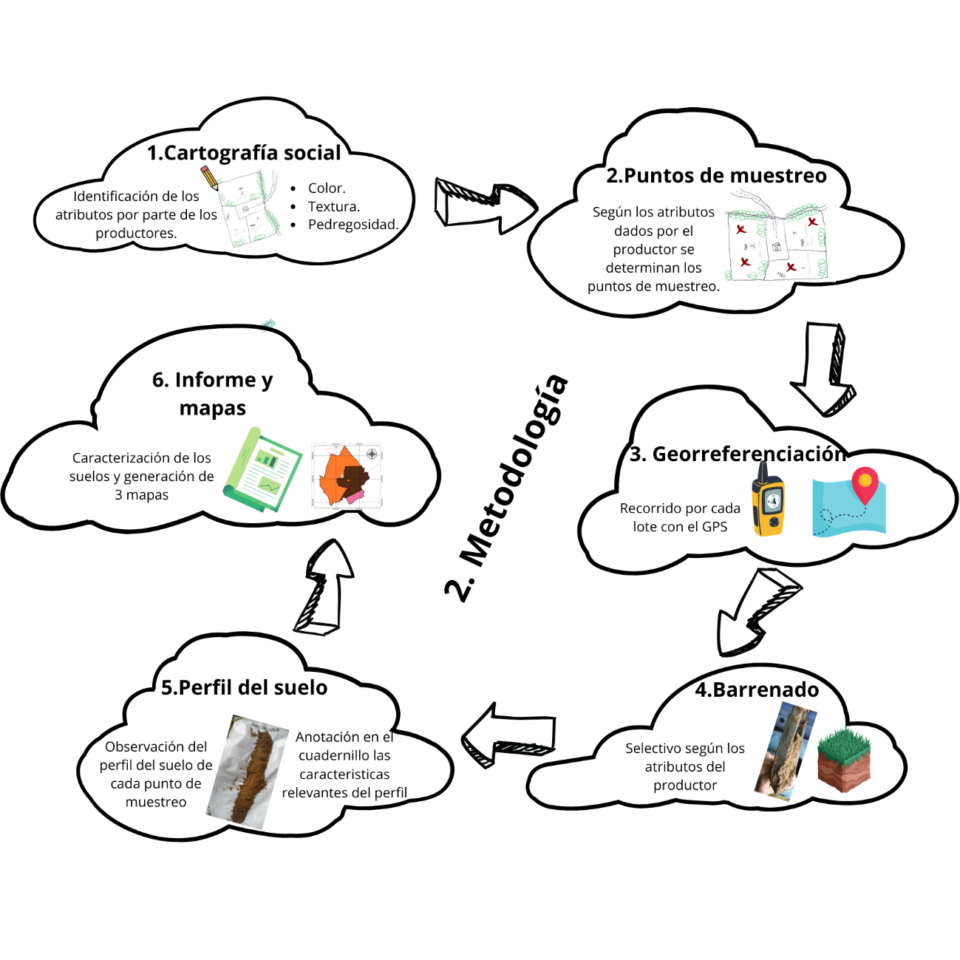
Figura 1: Paso a paso de cómo fue la metodología del trabajo practico realizado.

RESULTADOS
La finca La Jazmina se sitúa en cercanías de la vereda San Pedro, ubicada en el municipio de Dolores, Tolima, a una altitud de aproximadamente 1400 metros sobre el nivel del mar. Sus coordenadas son N 3° 38' 09" W 74° 46' 03". Este terreno presenta un relieve caracterizado por pequeñas montañas con pendiente y todos los lotes se destinan al cultivo de café.
Es crucial resaltar que, gracias a la colaboración en la confección de la cartografía social y al aprovechamiento del conocimiento especializado del productor acerca de sus suelos, se ha logrado identificar las características fundamentales de la finca La Jazmina. En general, estos suelos se distinguen por su acidez, la cual se manifiesta a través de la presencia de helechos, asimismo, se observa una notoria pedregosidad en la superficie de ciertos puntos de los lotes, acompañada de pendientes moderadas, durante la temporada seca, resulta evidente la formación de grietas en la superficie del suelo, originadas por la presencia de arcillas expandibles, tal como se ilustra en la figura 2.
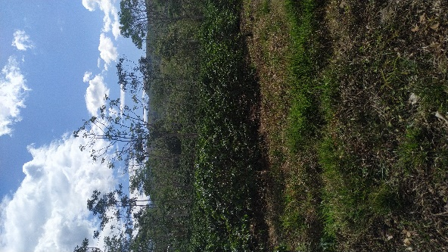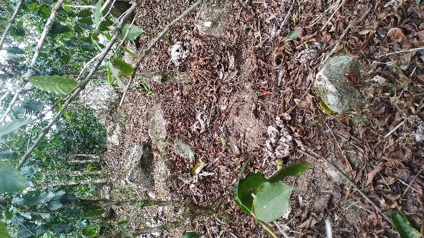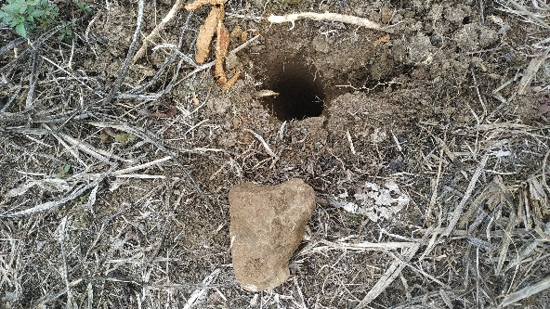
a
b
c
Figura 2. a. Se observa el grado de inclinación que presenta los lotes. b. Se observa el porcentaje de pedregosidad superficial que se encuentra en los lotes. c. Se observa grietas en la superficie del suelo.
En el marco de este contexto, el productor decidió realizar el estudio de suelos en cuatro lotes específicos destinados al cultivo de café. Estos lotes tienen dimensiones de aproximadamente 1 hectárea y 2 hectáreas. En la Figura 3 se ilustra el recorrido desde el casco urbano de la Vereda San Pedro hasta llegar a la finca La Jazmina.
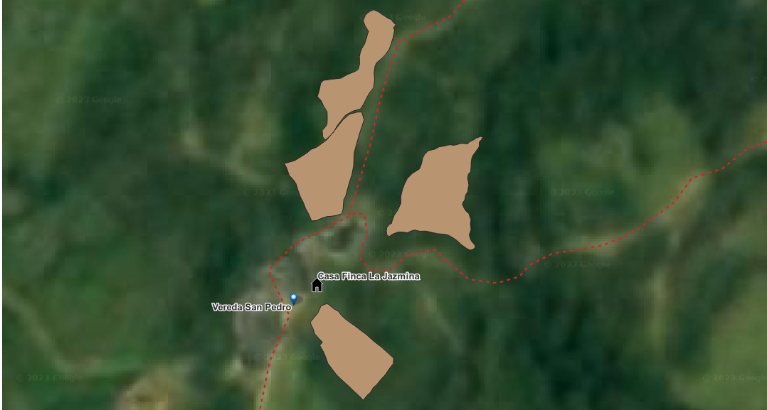
Figura 3. Recorrido desde la zona Urbana hasta la finca La Jazmina con coordenadas N 3° 38’ 09” W 74° 46’ 03”
Al momento de realizar el croquis de la finca La Jazmina (figura 4) en el contexto de la cartografía social, el productor destacó las características particulares del suelo. Hizo hincapié en que los suelos eran de textura arcillosa, presentaban un tono oscuro distintivo y mostraban una superficie con presencia de pedregosidad en ciertos puntos. Estos atributos eran valorados por el productor debido a la experiencia acumulada durante su extenso periodo de trabajo en los suelos de dicha finca.
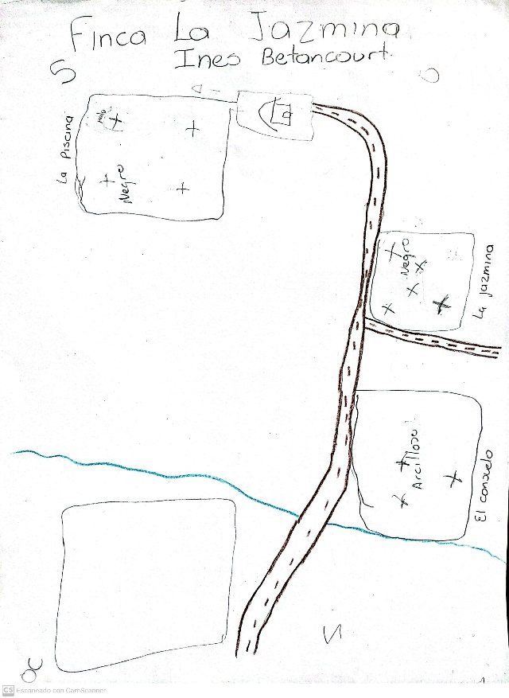
Figura 4: Mapa de cartografía social realizado por el productor.
En los lotes estudiados en general se describen perfiles con una capa oscura que se extiende hasta los 20 cm y, en algunos casos, hasta los 40 cm. Esta capa revela la acumulación de materia orgánica generada por la descomposición e incorporación de la hojarasca seca. La profundidad efectiva del suelo presenta una dualidad: en algunos puntos se manifiesta de manera superficial debido a la presencia de pedregosidad y al nivel freático, mientras que en otros se muestra moderadamente profunda, brindando condiciones adecuadas para el libre desarrollo de las raíces.
Se identifica un drenaje interno caracterizado por su lentitud, así como un drenaje externo de intensidad media, atribuido a la textura arcillosa del suelo, también, se observa un drenaje natural bien regulado gracias al porcentaje de pendiente que presentan los lotes, no obstante, se debe ejercer precaución ante la posibilidad de encharcamientos en las partes bajas de los terrenos. En las siguientes tablas se describen los suelos encontrados en los cuatro lotes en estudio teniendo en cuenta los atributos que el productor mencionó:
Atributo | Ubicación | Perfil de suelo | Muestra de suelo | Descripción
Arcilloso | Punto 1  N3 38 07.7 W74 46 03.7 | 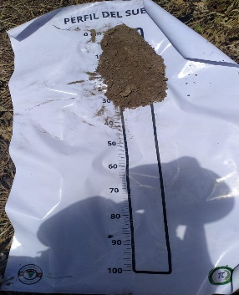 | N3 38 07.0  W74 46 02.1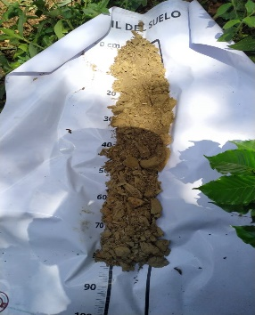  N3 38 15.3  W74 45 57.2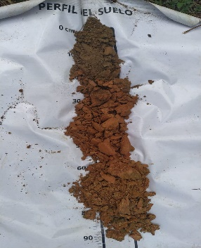 | Es un tipo de suelo arcilloso con una capa oscura hasta los 20 cm y los 40 cm.  Horizontes subyacentes con procesos de lixiviación de arcillas y óxidos de hierro.  Presencia de agregados formados por la alta proporción de arcillas en el perfil más que arenas y limos.  Presencia de fragmentos de roca dentro del perfil en algunos puntos del lote.
Arcilloso | Punto 2  N3 38 07.2 W74 46 03.6 | 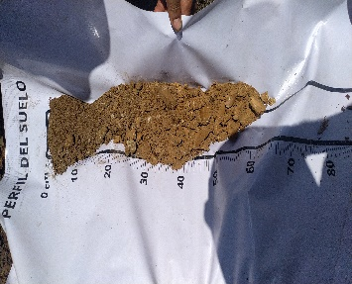
Arcilloso | Punto 3  N3 38 05.8 W74 46 02.9 | 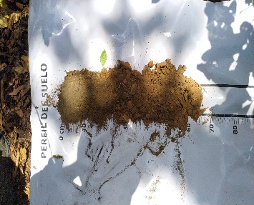
Arcilloso | Punto 4  N3 38 07.0 W74 46 02.1
Arcilloso | Punto 6  N3 38 04.1 W74 46 00.4 | 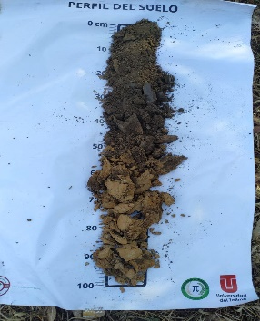
Arcilloso | Punto 7  N3 38 13.6 W74 45 58.3 | 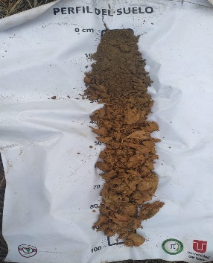
Arcilloso | Punto 8  N3 38 15.3 W74 45 57.2
Arcilloso | Punto 9  N3 38 16.1 W74 45 56.0 | 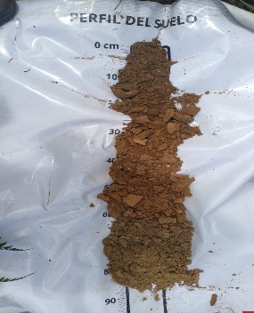
Arcilloso | Punto 10  N3 38 14.2 W74 45 55.5 | 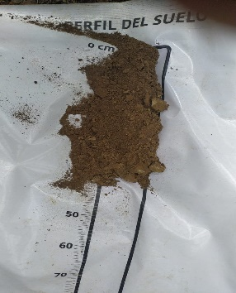
Arcilloso | Punto 11  N3 38 13.5 W74 45 55.5 | 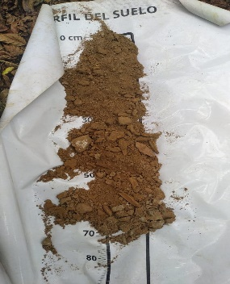
Arcilloso | Punto 13  N3 38 15.5 W74 46 04.1 | 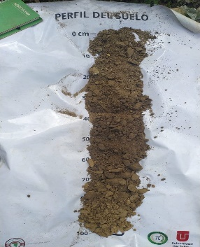
Arcilloso | Punto 16  N3 38 21.8 W74 46 00.5 | 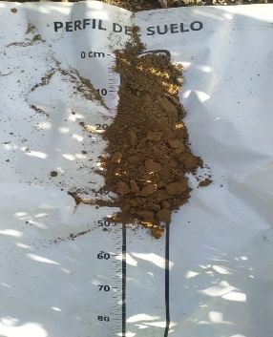
Tabla 1: Suelos encontrados en los lotes de la finca La Jazmina.
Atributo | Ubicación | Perfil de suelo | Muestra de suelo | Descripción
Oscuro | Punto 5  N3 38 05.6 W74 46 00.5 | 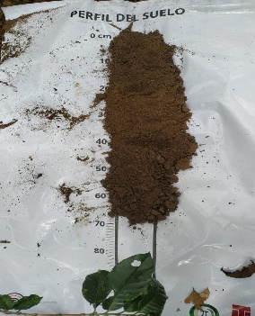 | N3 38 20.9  W74 46 02.0  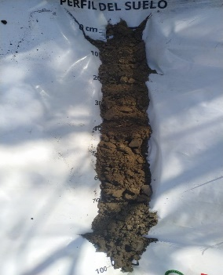 | Tipo de suelo suelto con una capa oscura entre los 20 cm a 50 cm.  Horizontes inferiores de tonos más oscuros por presentar altos contenidos de humedad en puntos bajos.  Procesos de lixiviación de arcillas, óxidos de hierro y de M.O.
Oscuro | Punto 15  N3 38 20.9 W74 46 02.0
Tabla 2: Suelos encontrados en los lotes 1 y 4 de la finca La Jazmina.
Atributo | Ubicación | Perfil de suelo | Muestra de suelo | Descripción
Pedregoso | Punto 12  N3 38 14.6 W74 46 03.2 | 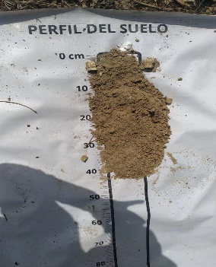 | N3 38 14.6  W74 46 03.2 | Tipo de suelo suelto de tonalidad clara.  De un solo horizonte con limitantes como son los fragmentos de roca de tamaños de aproximadamente 10mm a 20mm.
Pedregoso | Punto 14  N3 38 17.5 W74 46 02.6 | 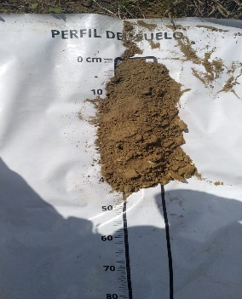
Tabla 3: Suelos encontrados en el lote 3 de la finca La Jazmina.
Al analizar los perfiles obtenidos mediante el proceso de barrenado en los lotes objeto de estudio y representándolos en el mapa de diversificación de suelos de la finca La Jazmina (Figura 5), se identifican tres tipos de suelos. Uno de estos predomina en todos los lotes, caracterizándose por ser arcilloso, en este se presenta una primera capa orgánica producto de la incorporación de la cobertura vegetal, el cual posee notable equilibrio en los contenidos de coloides, tanto orgánicos como minerales, además se distingue un horizonte subyacente que predomina por un alto contenido de arcillas. El otro tipo, con sus propiedades de un suelo oscuro, se manifiesta principalmente en dos lotes en menor proporción, esta particularidad es notoria en la zona de menor pendiente que presentan los lotes. El ultimo tipo, con propiedades de un suelo suelto de tono claro, pero con fragmentos de roca en el perfil.
Las propiedades mencionadas definen un terreno con textura fina mayormente debido a la alta proporción de partículas de arcilla, presentando una alta capacidad de retención de agua y con ello, niveles freáticos por la lenta infiltración de las aguas pluviales de la región, lo que puede contribuir en beneficios en periodos secos, pero pudiendo resultar en problemas de drenaje y encharcamiento cuando hay condiciones de exceso de agua. En cuanto a la fertilidad, los suelos arcillosos tienden a ser ricos en nutriente debido a la capacidad que tienen las arcillas en retener minerales esenciales, sin embargo, la disponibilidad de estos nutrientes puede ser limitada debido a la compactación del suelo, que dificulta el acceso de las raíces a los nutrientes. Estas particularidades representan limitaciones significativas que obstaculizan el desarrollo óptimo de cualquier cultivo que dependa de raíces profundas y que no sean tolerantes a los excesos de agua.
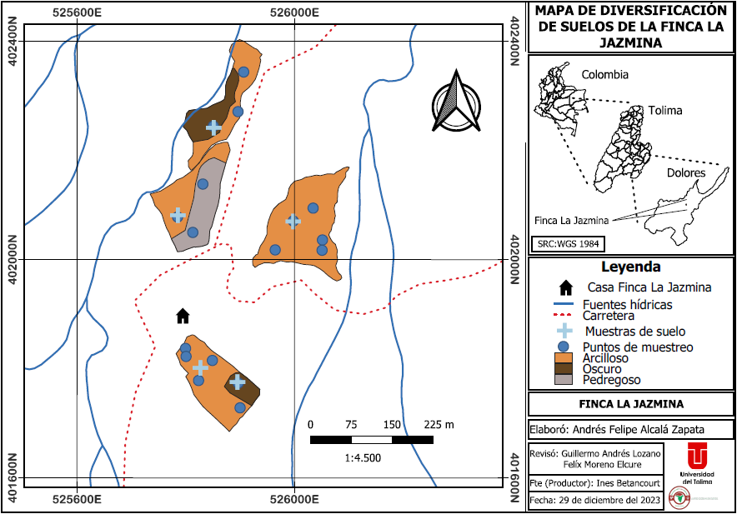
Figura 5: Mapa de diversificación de suelos de la finca La Jazmina.
Para el manejo de este suelo, como es una zona de pendientes, hay que tener en cuenta unos buenos drenajes para evacuar los excesos de agua en las partes bajas de los lotes y evitar la muerte de las plantas por asfixia radicular. Para evitar la erosión y perdida de horizontes en la zona tener presente implementar una buena cobertura vegetal en compañía del cultivo principal, esto permite que las raíces de estas plantas hagan la tarea de ayudar a sostener el suelo evitando la pérdida de suelo fértil y mejor generando positivamente a la conservación y salud de los suelos.
En general, los atributos mencionados por el productor concuerdan en un gran porcentaje a los resultados obtenidos por el estudio, eso quiere decir que los arduos años trabajando la tierra dan el mejor inicio para realizar un manejo adecuado al cultivo empezando por la conservación de la salud del preciado suelo y al final poder lograr una reducción de costos de manejo del cultivo contribuyendo a una mejor rentabilidad.

CONCLUSIÓN
El ejercicio fue llevado a cabo de manera efectiva; el productor realizó la cartografía social de forma adecuada al mencionar los atributos y brindar acompañamiento a cada uno de los lotes para su respectivo muestreo de suelos.
Cabe destacar que la iniciativa del productor demuestra un enfoque proactivo y orientado a la mejora continua, estableciendo las bases para una gestión más eficiente y sostenible de sus cultivos de café. El estudio de suelos no solo beneficiará el rendimiento actual de la finca, sino que también proporcionará valiosa información para planificaciones futuras y la implementación de prácticas agrícolas más precisas y efectivas.
Para un productor, el conocimiento profundo del suelo en el que trabaja es de vital importancia. El suelo no solo sirve como el medio físico en el que crecen los cultivos, sino que también determina la disponibilidad de nutrientes esenciales y otros factores claves que influyen en la salud y productividad de las plantas. La familiaridad con el suelo proporciona la base para una gestión agrícola eficiente y sostenible, lo que se traduce en cultivos más saludables, mayores rendimientos y una operación agrícola más resiliente.
Realizar un estudio del perfil del suelo en una finca ofrece múltiples beneficios al productor agrícola. Esta práctica proporciona información esencial sobre las características físicas, químicas y biológicas del suelo, permitiendo una toma de decisiones más informada. Los beneficios incluyen la optimización de la fertilización, el manejo eficiente del riego, la prevención de enfermedades y la planificación a largo plazo. Además, facilita la implementación de prácticas sostenibles, la protección contra la erosión y la mejora general de la salud del suelo, contribuyendo así a la maximización de la productividad y la rentabilidad de la finca.

REFERENCIAS BIBLIOGRÁFICAS

del Tolima, G. (2011). Secretaria de Planeación y Tic.(2014). Estadísticas 2011-2014 Ibagué. https://www.tolima.gov.co/images/tolima/cifras-y-estadisticas/Dolores.pdf.

Colombiano, S. G. (2018). De la Geología al Café. https://biblioteca.cenicafe.org/handle/10778/4256.

Instituto Geográfico Agustín Codazzi. (2023). Laboratorio Nacional de Suelos. https://www.igac.gov.co/es/contenido/areas-estrategicas/agrologia/laboratorio-nacional-de-suelos.

